ГБОУ школа №371 с углубленным изучением английского,
французского и русского языков
Московского района
г. Санкт-Петербурга

Урок по теме «Действия с натуральными числами»»

Предмет: математика

Учитель: Кузьмина Т.В.

Класс: 5

Санкт-Петербург, 2013 г.

Тема урока «Действия с натуральными числами»

Цель урока: повторить и закрепить знания, полученные при изучении темы “Действия над натуральными числами”

Задачи:
- Образовательные:
- Повторить и закрепить действия с натуральными числами
- Повторить и закрепить свойства действий над числами и порядок выполнения действий
- Повторить и закрепить правила нахождения скорости, времени, расстояния
- Развивающие:
- способствовать развитию у учащихся умение сравнивать, обобщать изученное, логически излагать свои мысли
- Воспитательные:
- создать условия для развития интереса к математике;
- воспитание аккуратности, усидчивости, прилежности.
Тип урока: урок повторения и закрепления полученных знаний.
Применяемая технология обучения: информационные технологии, игровые технологии, обучение в сотрудничестве.
Оборудование и материалы урока:

Компьютер, мультимедийный проектор, SMART Board.
- Урок - презентация на электронном носителе (и на бумаге).
Формы работы: фронтальный опрос, парная работа, индивидуальная работа, групповая работа.

Ход урока

Этап урока | Время | Деятельность учителя | Деятельность учеников
Организационный момент | 1мин | Слова приветствия. | Проверка готовности к работе и настрой на работу
Постановка целей | 1 мин | Учитель. Дети, вы все знакомы с Гарри Поттером? Он владел магическими знаниями и волшебной палочкой. У нас с вами тоже есть волшебные палочки, это наши ручки. Сегодня они будут творить чудеса, и в этом нам помогут наши знания.
Актуализация знаний | 1 мин  6 мин  2 мин | Учитель. Вспомните волшебное заклинание, которые позволят решить эти примеры устно.  Каждый пример адресован определенному ученику.  Задание №1  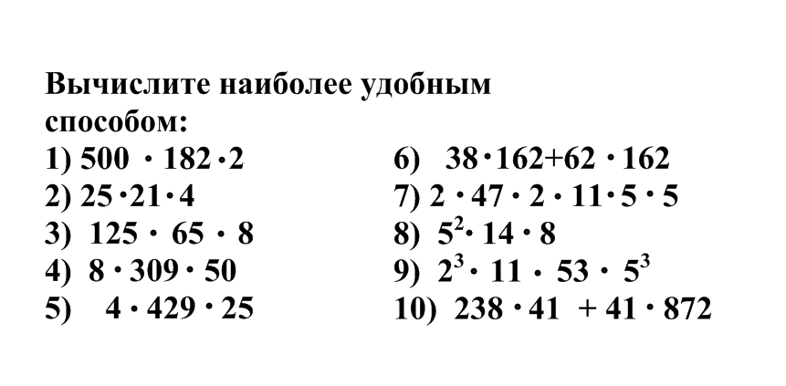  Задание №2  Учитель. Следующее заклинание «Порядок выполнения действий» позволит нам выполнить второе задание.  Маша, Вася и Таня указали порядок действий в одном и том же примере. Кто из них прав?  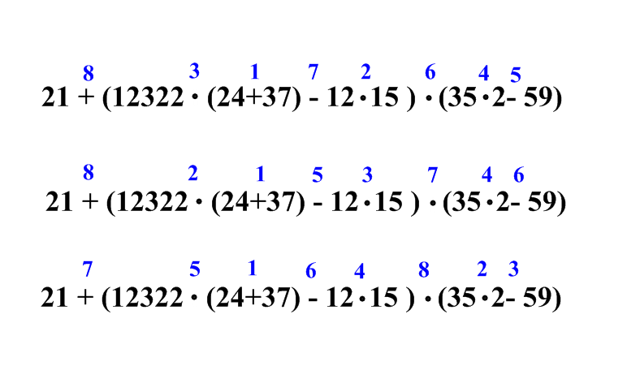 | Ученики проговариваю переместительное, сочетательное и распределительное свойства. Ученики вычисляют примеры устно и отвечают на вопрос учителя, если он адресован к ним. Если ученики согласны с отвечающим, то они поднимают левую руку, если не согласны, то правую с волшебной ручкой.  Учитель предлагает какому-то ученику ответить на вопрос и обосновать свою точку зрения, проговорив правило.
Закрепление пройденного материала. | 2 мин  2 мин  2 мин  2 мин | Задание №3.  Учитель. Скорость мысли важна во всех магических заклинаниях, в противном случае, мы не успеем и палочкой взмахнуть , как нас захватит страшное существо. Проверим вашу скорость мысли.Составь пример и реши его.  Учитель открывает пример и дает 2 минуты на его решение.  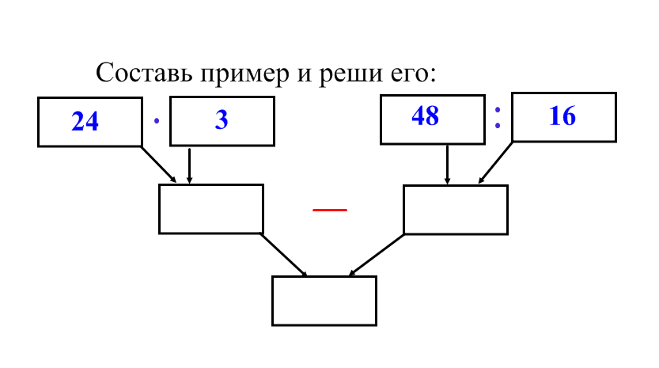  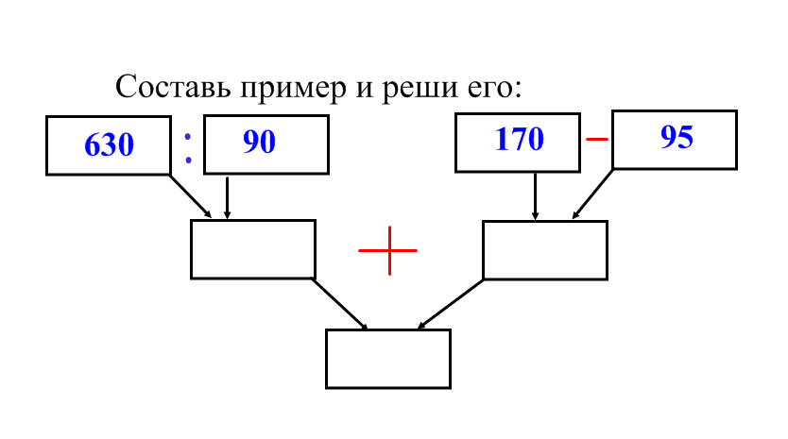  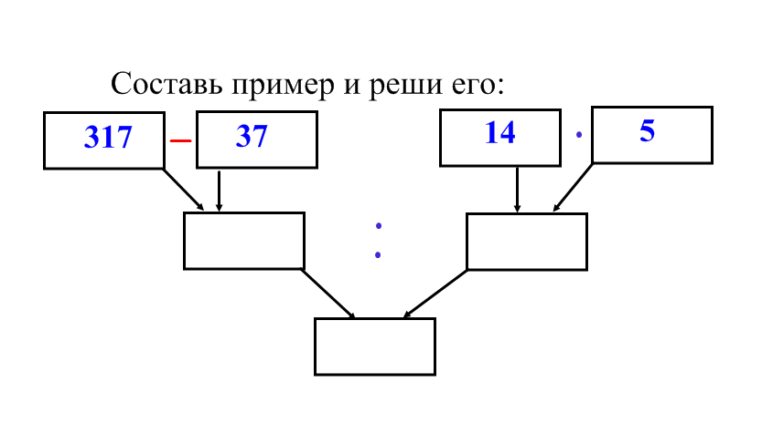  Проверка примеров | Ученики записывают примеры и решают его. После выполнения всего задания, ученики обмениваются тетрадями и проверяют друг друга.  Ученик по просьбе учителя зачитывает пример и ответ, которые получились у соседа. Комментирует ошибки, если он их находит.
Физкульт  минутка | 2 мин | Учитель называет номера игроков команды по квиддичу. И если число делится на 3, то ученики приседают, если делятся на 2, то хлопают. | Ученики встают со своих мест и играют в игру.
 | 8 мин | Задание №5  Учитель. Волшебная палочка сделает все сама, вы главное думайте над тем, что ей надо сделать.  Учитель вызывает одного ученика к доске и дает ему маркер - волшебную палочку и просит его поколдовать над уравнением.  1) 6х+7х = 132  2) 15х-х-16 = 82 | Один ученик работает у доски, остальные – на своих местах.
 | 5 мин | Задание №6  Учитель. Помогите Гарри Поттеру решить задачу.  Гарри Поттер собрался полететь на матч по квиддичу к Рону Уизли. Расстояние между их домами 48 км. Обычно он долетал за 4 часа, а в этот раз он целый час чистил свою метлу "Нимбус" и вылетел позже обычного.  Чтобы успеть на матч Гарри увеличил скорость на 4 км/ч. Успеет ли Гарри к назначенному времени?  А какие волшебные формулы помогают нам решить задачу? | Один ученик решает задачу у доски, остальные работают на месте. В ходе решения задачи проговариваются формулы для нахождения скорости, времени, расстояния.
 | 8 мин | Задание №7  Учитель. Ваши волшебные палочки помогут вам выполнить следующее задание. Вам необходимо вставить знаки действий и скобки, чтобы получились верные равенства.  5 5 5 5=3  5 5 5 5=4  5 5 5 5=5  5 5 5 5=6  5 5 5 5=7  5 5 5 5=26  5 5 5 5=30  5 5 5 5=50  5 5 5 5=55  5 5 5 5=120  5 5 5 5=130  5 5 5 5=625  Ученики работают в парах. Как только пара сделала 3 примера, учитель проверяет, а ученики продолжают работу далее. По истечению отведенного времени, учитель обсуждает более сложные примеры. | Ученики работают в парах. Если пара выполнила три примера, то они поднимают руку и учитель проверяет задание.
Подведение итогов урока | 2 мин | Учитель. Сейчас вам необходимо оценить работу вашего соседа по парте и оценить его знания магических заклинаний и умения пользоваться волшебной палочкой.  Ученики говорят свои отметки, и если они обоснованны, то учитель выставляет их в журнал.  Учитель. -Что узнали нового?  -Что вам понравилось?  Теперь что мне понравилось? | Ученики выставляют отметку за работу на уроке своему соседу.
Домашнее задание | 1 мин | Учитель. Придумайте пример, в которые можно вставлять знаки действий, и задачу про Гарри Поттера.  Учитель. Спасибо за урок! | Ученики записывают домашнее задание в дневник.

